тема статьи: «Правила использования антисептиков для рук»
Ежедневно наш организм сталкивается с огромным количеством вирусов и бактерий, которые обитают в окружающей среде. В период эпидемического сезонного распространения острых респираторных инфекций актуально проведение гигиенической обработки рук с использованием антисептиков.
Руки — самое уязвимое и незащищенное место нашего тела. Именно на них скапливается огромное количество бактерий и микробов, вызывающих различные заболевания. Регулярная и правильная гигиена рук — основа здоровья и крепкого иммунитета. В случаях, когда нет возможности вымыть руки с мылом, важно пользоваться антисептиком.
Что такое антисептики и зачем они нужны? Антисептик (в переводе с греческого языка означает «против гниения») современное дезинфицирующее средство, предназначенное для обработки рук. Большинство средств уничтожает до 99% различных вирусов и бактерий или значительно замедляет их рост. Это делает антисептик незаменимым помощником в период простудных и вирусных заболеваний. Антисептики различаются по составу и форме выпуска. Спектр действия и противомикробная активность зависят от основного вещества и его концентрации в составе. Антисептики не требуют смывания водой, их удобно брать с собой, а благодаря миниатюрным флакончикам они легко помещаются в сумку. В среднем антисептики обеззараживают кожу на 3-4 часа. По истечении этого времени стоит повторить обработку рук.
Плюсы современных антисептических средств: высокая бактерицидная активность, быстрое действие, активность на протяжении длительного времени, защита кожи от негативных факторов окружающей среды, способны растворять жиры, химическая инертность, удобная упаковка.
Антисептики могут выпускаться в разных формах: гелях, спреях, салфетках.
Что входит в состав антисептиков? Антисептики многообразны по своему составу. В зависимости от действующего вещества, они бывают спиртовые и без спиртовые:
Спиртовые антисептики: в качестве активного ингредиента выступает изопропанол, этанол или н-пропанол. Чтобы антисептик действовал, концентрация спирта должна составлять минимум 60%. Спиртосодержащие антисептики уничтожают патогенную флору, вирусы и бактерии при обработке кожных покровов. Считаются самыми эффективными антисептиками, а также не имеют противопоказаний (за исключением индивидуальных случаев).
Без спиртовые антисептики могут содержать следующие компоненты:
- четвертичные аммониевые соли (особенно дидецилдиметиламмония хлорид), уничтожают вирусы и бактерии, в том числе туберкулезные, оказывают негативное воздействие на кожу, поэтому используются преимущественно для обработки поверхностей;
- галогенные растворы, где основным компонентом является повидон-йод, который оказывает сильное противовирусное, антибактериальное и противогрибковое действие, имеет определенные противопоказания, может привести к зуду и покраснению кожного покрова;
- хлоргексидин - отличается выраженными бактерицидными и противовирусными свойствами, оказывает губительное воздействие на большинство патогенных микроорганизмов, но обладает меньшей активностью по сравнению со спиртосодержащими антисептиками;
- перекись водорода обладает выраженным антисептическим действием при обработке поврежденных участков кожи, однако перекись не уничтожает патогенные микроорганизмы, а уменьшает их количество
Первое, на что нужно обратить внимание — это состав. Самыми эффективными на данный момент являются спиртовые антисептики, а также средства на основе хлоргексидина. Оптимальное содержание изопропилового спирта — не менее 60%, а этилового спирта — не менее 70%. Меньший процент содержания спирта не обеспечит надежную защиту. Хлоргексидина также должно быть достаточно в антисептике, чтобы он хорошо сработал. При выборе антисептика обязательно обратите внимание на спектр его действия: против каких возбудителей он эффективен. Антисептик с антибактериальным действием не будет эффективен против вирусных и простудных заболеваний. Лучше всего отдавать предпочтение комплексным средствам с широким спектром действия, которые будут эффективны против бактерий, вирусов, грибков и других патогенных микроорганизмов.
В составе должны быть и полезные добавки, которые обеспечивают дополнительные функции антисептиков: разного рода масла, экстракты, которые, защищают кожу от сухости, шелушения, оказывают смягчающее и увлажняющее действие, усиливает естественную защиту кожи;
Некоторые правила и рекомендации использования кожного антисептика:
-Нанести средство на сухие руки и необходимое количество, (обычно 3–5 мл) ----
-Равномерно распределить антисептик по всей поверхности рук, включая пространства между пальцами.
-Тщательно растирать руки, в течение 20–30 секунд, растирать важно быстро, поскольку спиртовые средства и гели быстро высыхают и испаряются
-Дождаться полного высыхания антисептика, после использования средства не смывать его водой. Если на коже имеются какие-то повреждения, обязательно заклейте их водостойким пластырем перед обработкой антисептиком.
-Частота проведения процедуры — по крайней мере 5–6 раз в день. Это необходимо в любых разных ситуациях, когда руки могут быть загрязнены.
-Различные антисептики нельзя смешивать и не наносить антисептик на влажные руки, из-за этого концентрация действующих веществ снижается, и снижается эффективность обработки.
-Избегать одновременного применения антисептиков с мылом и моющими средствами, это так же может снизить их эффективность.
-В случае возникновения выраженных побочных реакций необходимо прекратить применение антисептика и обратиться за медицинской помощью.
Когда необходимо пользоваться антисептиками:
- отсутствует возможность полноценно вымыть руки с мылом;
- после проезда в общественном транспорте;
- после кашля или чихания;
- после посещения общественных мест (торговых центров, магазинов, ресторанов, тренажерных залов);
- после похода в туалет;
- после контакта с животными;
- после смены вида деятельности на рабочем месте;
-и многих других случаях, когда руки могут быть загрязнены.
Противопоказания: некоторые антисептики противопоказаны людям с повышенной чувствительностью к их компонентам. Также следует с осторожностью применять спиртовые антисептики у пациентов с открытыми ранами, так как это может вызвать сильное жжение и замедлить процесс заживления. Кожные антисептики не предназначены для обработки слизистых оболочек и повреждённых кожных покровов.
Беременным и кормящим женщинам рекомендуется использовать антисептики только по назначению врача, отдавая предпочтение наиболее безопасным средствам.

Даже в самом простом антисептике присутствуют вспомогательные вещества, которые уничтожают вредоносные микроорганизмы. Гигиеническая антисептика рук является необходимой мерой для защиты здоровья. Рекомендуем при выборе антисептика обращать внимание на его состав, и сертификацию. Следуйте инструкциям по применению и используйте антисептик регулярно, особенно в условиях повышенного риска заражения инфекциями.

Помните, что чистые руки – это одна из основ здорового образа жизни!!!
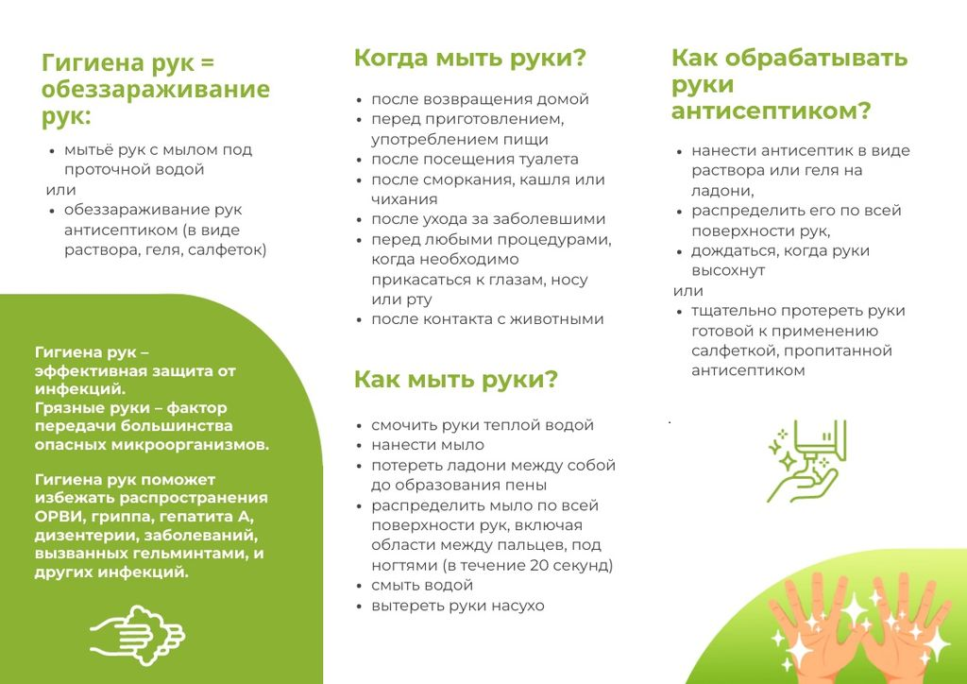

Врач эпидемиолог ФФБУЗ «Центр
гигиены и эпидемиологии в РД в Ботлихском районе» Казаналипова Х.К.

